Tầng Xử lý (Spark) — tài liệu để hiểu & làm lại slide
Đồ án Phân tích Dữ liệu Chất lượng Không khí (AQI Analytics) · Nhóm 4 · Phần trình bày: Huyền
Phạm vi phần Huyền (theo bảng phân chia): Chương 3.4 (pipeline ba pha) + 3.5 (thuật toán AQI) + 5.6 (thực nghiệm scalability). KHÔNG gồm phân cụm/dự báo (đó là phần Khôi/Diệp).
Mục tiêu tài liệu: đọc xong thì hiểu bản chất tầng xử lý đủ để trả lời hội đồng và tự viết lại slide. Mọi số liệu & mô tả bám theo source thật trong repo (spark/aqi_core, spark/jobs, spark/experiments).

PHẦN A — Hiểu bản chất tầng Xử lý

A0. Spark nằm ở đâu?
Spark là bộ não tính toán, đứng GIỮA: đọc dữ liệu từ HDFS /raw (làn batch, lịch sử) hoặc từ Kafka (làn stream, live) → xử lý → ghi ngược ra HDFS /clean → /aqi → /agg và cuối cùng vào HBase.
- Câu chốt nên nói: “Kafka chỉ vận chuyển, HDFS chỉ lưu — mọi phép tính (làm sạch, tính AQI, tổng hợp) đều nằm ở Spark.”

A1. “MapReduce nhiều pha” nhưng cài bằng Spark — hiểu đúng để khỏi bị bắt lỗi
Nhóm mượn KHUNG TƯ DUY Map/Reduce của El Fazziki (2015) nhưng HIỆN THỰC bằng Spark DataFrame:
- Mapper = biến đổi từng dòng → trong code là withColumn(...) / UDF.
- Reducer = gộp theo khoá → trong code là groupBy(...).agg(...) / Window.
- Phải nói (cũng là 1 hạn chế trung thực ở Ch.6): “Đây là ánh xạ khái niệm, không phải Hadoop MapReduce thật.” Hội đồng rất hay hỏi chỗ này.

A2. Ba pha — như một dây chuyền làm sạch nước
Mỗi pha là một job Spark, đọc đầu ra pha trước, thêm một lớp thông tin, không sửa ngược (hợp đồng schema C1 → C4).
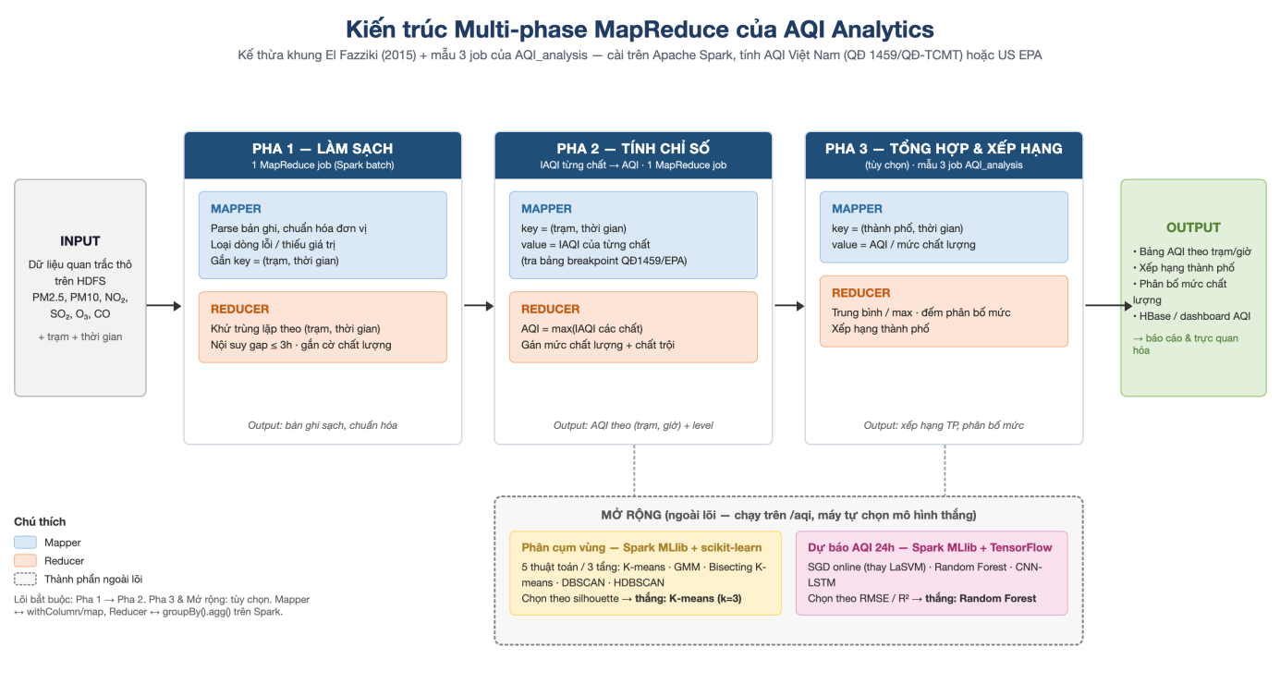
Hình 3.3 — pipeline multi-phase MapReduce của nhóm (trích báo cáo).
PHA 1 — Làm sạch (spark/jobs/phase1_clean.py), 5 bước đúng thứ tự trong code:
- Khử trùng lặp: dropDuplicates(["station_id","ts_epoch"]).
- Loại ngoại lai (clip_outliers): nồng độ âm hoặc vượt trần vật lý (max_plausible = mốc ứng với AQI 500) thì đặt null CHO RIÊNG cột đó, không bỏ cả dòng.
- Dựng lưới giờ (build_hourly_grid): sequence(min_ts, max_ts, 3600). Đây là lý do có 8.769.600 dòng (lưới đầy đủ) so với 8.576.904 bản ghi thô — chênh 192.696 chính là số giờ mất hẳn bản ghi ở nguồn (không phải lỗi pipeline).
- Nội suy khe ngắn (interpolate_short_gaps): thiếu ≤ 3 giờ → nội suy tuyến tính; thiếu > 3 giờ → giữ null + cờ missing. Cờ mỗi chất: measured / interpolated / missing.
- Gộp ngày (add_day_aggregates): TB 24h cho PM2.5/PM10 theo “ngày AQI” (01:00 → 00:00 hôm sau, KHÁC ngày lịch — QĐ 1459 mục 2.2.2a); cờ day_qc_flag = valid nếu ngày có ≥ 75% giờ (ngưỡng US EPA).
- Hiểu sâu để trả lời: Tỉ lệ nội suy < 0,02% vì chỉ nội suy khe ngắn; khối thiếu dài giữ nguyên null cho trung thực. 97,6% số ngày đạt chuẩn tính AQI ngày.
PHA 2 — Tính AQI (spark/jobs/phase2_aqi.py):
- add_nowcast: với PM2.5/PM10, dựng cửa sổ 12 giờ theo TỪNG TRẠM bằng Window.partitionBy("station_id").orderBy("ts_epoch").rowsBetween(-11,0) + collect_list → UDF nowcast.
- _iaqi_hour_udf: gọi aqi_core.iaqi_hour() → IAQI từng chất → AQI = max(IAQI) → aqi_level, aqi_label, dominant_pollutant.
- ĐIỂM VÀNG: batch (Pha 2) và streaming import CÙNG một module aqi_core → không thể lệch kết quả.
- Ghi /aqi (schema C3). owm_aqi chỉ giữ để đối chiếu, không đưa vào công thức.
PHA 3 — Tổng hợp & xếp hạng (spark/jobs/phase3_aggregate.py):
- compute_daily: groupBy(city, country, dt).agg(avg/max/min aqi, count_level_1..6); worst_pollutant = chất trội xuất hiện nhiều giờ nhất trong ngày (mode).
- compute_ranking: Window.partitionBy("dt").orderBy(avg_aqi desc) → hạng 1 = ô nhiễm nhất.
- Ghi /agg/daily + /agg/ranking → HBase. Toàn Pha 3 chạy ~8,26 phút.

A3. Thuật toán AQI lõi (spark/aqi_core/iaqi.py) — đóng góp khoa học
- IAQI (chỉ số con của 1 chất) = nội suy tuyến tính trong ô breakpoint chứa nồng độ C: IAQI = (I_high − I_low)/(BP_high − BP_low) × (C − BP_low) + I_low.
- AQI = max(IAQI của các chất có dữ liệu); chất cho max chính là dominant_pollutant.
- Breakpoint để ở file JSON riêng (breakpoints_vn.json / breakpoints_epa.json) → đổi chuẩn VN_1459 ↔ US_EPA KHÔNG phải sửa code.
- NowCast (PM, AQI giờ): trọng số w = max(min/max, 0.5), trung bình có trọng số theo giờ; cần ≥ 2 trong 3 giờ gần nhất mới tính.
- Phân biệt AQI giờ vs AQI ngày: giờ → NowCast 12h (PM) + TB 1h (khí) + breakpoint O3 1h; ngày → TB 24h (PM) + max của TB 1h (khí) + O3 = max(1h, 8h), bỏ nhánh 8h nếu vượt 400.
- Kẹp biên: nồng độ vượt mốc cao nhất → I = 500; nồng độ âm → None.
- Ví dụ tính tay (nên có trên slide): PM2.5 TB24h = 35,2 → rơi khoảng [25;50] ↔ [50;100] → IAQI = (100−50)/(50−25) × (35,2−25) + 50 = 70,4.

A4. Thực nghiệm scalability (spark/experiments/scalability_bench.py)
- Đo cái gì: Riêng compute_iaqi_hour (phần nặng CPU nhất: UDF NowCast + iaqi_hour), KHÔNG đo I/O.
- Dữ liệu: Sinh thẳng bằng spark.range + F.rand (không đọc file) → đo đúng chi phí tính toán.
- Thiết kế: 3 kích thước (100K / 1M / 8M) × 3 số executor (1 / 2 / 4). Ép thực thi bằng .agg(sum,count).collect() (Spark lazy nên phải có action). Mỗi combo chạy 1 tiến trình riêng.
- Chạy thật: Spark Standalone 4 worker × 1 core trên MỘT máy Docker (đã xác minh đúng số executor 9/9 cấu hình) — chưa phải cụm nhiều máy.
Workload | 1 exec | 2 exec | 4 exec | Speedup ×4
100K | 16,39 s | 11,84 s | 15,97 s | 1,03×
1M | 99,00 s | 51,24 s | 48,43 s | 2,04×
8M | 749,31 s | 385,22 s | 308,79 s | 2,43×

- Đọc kết quả: Càng nhiều dữ liệu, lợi ích phân tán càng rõ. 8M: 2,43×. Ở 100K, 4 exec (15,97s) còn CHẬM hơn 2 exec (11,84s) vì overhead khởi tạo/điều phối lấn át.
- Vì sao dưới tuyến tính (không đạt 4×): Python UDF phải serialize giữa JVM ↔ tiến trình Python + chi phí shuffle.
- Hạn chế (nói thẳng): Bốn worker trên cùng một máy; đo một lần nên chưa có độ lệch chuẩn.
- Luận điểm chốt: Cần dữ liệu đủ lớn mới thấy rõ lợi ích xử lý phân tán → đó là lý do bài toán cần Big Data.

PHẦN B — Blueprint slide (7 slide)
Với mỗi slide: mục tiêu · nội dung chính · hình nên dùng · câu mở đầu · câu hội đồng hay hỏi.

Slide mở đầu (divider)
- Mục tiêu: Báo hiệu bắt đầu phần Xử lý.
Nội dung chính:
- Tên tầng: XỬ LÝ · Spark · Huyền; ribbon 5 tầng, tô sáng tầng 3.
- Câu chuyển tiếp từ Bảo: “Dữ liệu đã nằm trong HDFS, giờ đến bước xử lý bằng Spark — mời Huyền.”

Slide 1 — Tầng xử lý làm gì & ở đâu
- Mục tiêu: Cho hội đồng bức tranh tổng thể trước khi đi sâu.
Nội dung chính:
- 3 ý: vị trí Spark; hai làn dùng chung aqi_core; Mapper↔withColumn, Reducer↔groupBy().agg().
- Hình 3.3 (pipeline) đặt lớn bên phải.
- Câu mở đầu: “Đến đây dữ liệu đã có chỗ lưu; việc của tầng xử lý là biến nồng độ thô thành chỉ số AQI.”
- Hội đồng hay hỏi: MapReduce hay Spark? → Khung tư duy MapReduce, cài bằng Spark; là ánh xạ khái niệm.

Slide 2 — Pha 1: Làm sạch (5 bước)
- Mục tiêu: Giải thích cách dữ liệu bẩn thành dữ liệu sạch.
Nội dung chính:
- 5 bước (A2); nhấn lưới giờ (8.769.600 vs 8.576.904) và nội suy ≤ 3h.
- Minh chứng: Hình 5.3 (báo cáo chất lượng) + Hình 5.2 (/clean 367,5MB).
- Câu mở đầu: “Pha 1 lo toàn bộ chất lượng dữ liệu trước khi tính toán.”
- Hội đồng hay hỏi: Sao 8,7 triệu > 8,5 triệu? → Lưới giờ đầy đủ làm lộ giờ mất hẳn bản ghi ở nguồn.

Slide 3 — Pha 2 (tính AQI) + Pha 3 (tổng hợp/xếp hạng)
- Mục tiêu: Trình bày hai pha còn lại gọn trong một slide.
Nội dung chính:
- Pha 2: NowCast 12h theo trạm → IAQI → AQI=max → level/dominant; dùng chung aqi_core.
- Pha 3: groupBy(city,dt) + Window xếp hạng (hạng 1 = bẩn nhất) → HBase.
- Minh chứng: Hình 5.4 (/aqi 593MB + _SUCCESS).
- Câu mở đầu: “Có dữ liệu sạch rồi, Pha 2 tính AQI, Pha 3 tổng hợp để phục vụ dashboard.”
- Hội đồng hay hỏi: owm_aqi có dùng không? → Không; chỉ giữ để đối chiếu, AQI do nhóm tự tính.

Slide 4 — Thuật toán AQI (đóng góp khoa học)
- Mục tiêu: Slide ăn điểm — phải có công thức + ví dụ số.
Nội dung chính:
- Công thức IAQI + AQI=max; NowCast; giờ vs ngày; breakpoint tách file; ví dụ tính tay 70,4; 6 mức màu.
- Câu mở đầu: “Đây là phần đóng góp khoa học chính của đồ án.”
- Hội đồng hay hỏi: Vì sao không dùng luôn owm_aqi? → owm_aqi thang 1–5 riêng của OpenWeather, không phải AQI 0–500 của VN.

Slide 5 — Scalability (1): thiết kế + bảng + Hình 5.9
- Mục tiêu: Chứng minh nhu cầu xử lý phân tán bằng số liệu.
Nội dung chính:
- Thiết kế thí nghiệm (đo Pha 2, dữ liệu tổng hợp, 3×3); bảng thời gian; chart runtime.
- Câu mở đầu: “Vì sao cần Big Data? Ta đo bằng thực nghiệm.”
- Hội đồng hay hỏi: Đo trên cụm thật à? → Không, 4 executor trên một máy Docker; là bằng chứng xu hướng.

Slide 6 — Scalability (2): speedup + kết luận
- Mục tiêu: Đọc biểu đồ speedup và nói thẳng hạn chế.
Nội dung chính:
- Chart speedup; 8M đạt 2,43×; 100K overhead; dưới tuyến tính do UDF serialize + shuffle; hạn chế 1 máy/đo 1 lần.
- Câu mở đầu: “Tóm lại: dữ liệu càng lớn, phân tán càng đáng.”
- Hội đồng hay hỏi: Sao không đạt 4×? → Python UDF serialize JVM↔Python + shuffle.

Ghi nhớ nhanh (khi bị hỏi bất ngờ)
- MapReduce hay Spark: khung tư duy MapReduce, cài bằng Spark (ánh xạ khái niệm).
- 8,7 triệu vs 8,5 triệu: lưới giờ đầy đủ vs bản ghi thô; chênh = giờ mất hẳn ở nguồn.
- Vì sao không dùng owm_aqi: thang 1–5 riêng của OpenWeather, không phải AQI VN 0–500.
- aqi_core dùng chung batch + streaming → không lệch kết quả.
- AQI = max(IAQI); dominant = chất cho max; NowCast 12h cho PM ở AQI giờ.
- Speedup 8M = 2,43×; dưới tuyến tính do UDF serialize + shuffle; thí nghiệm chạy trên MỘT máy.

